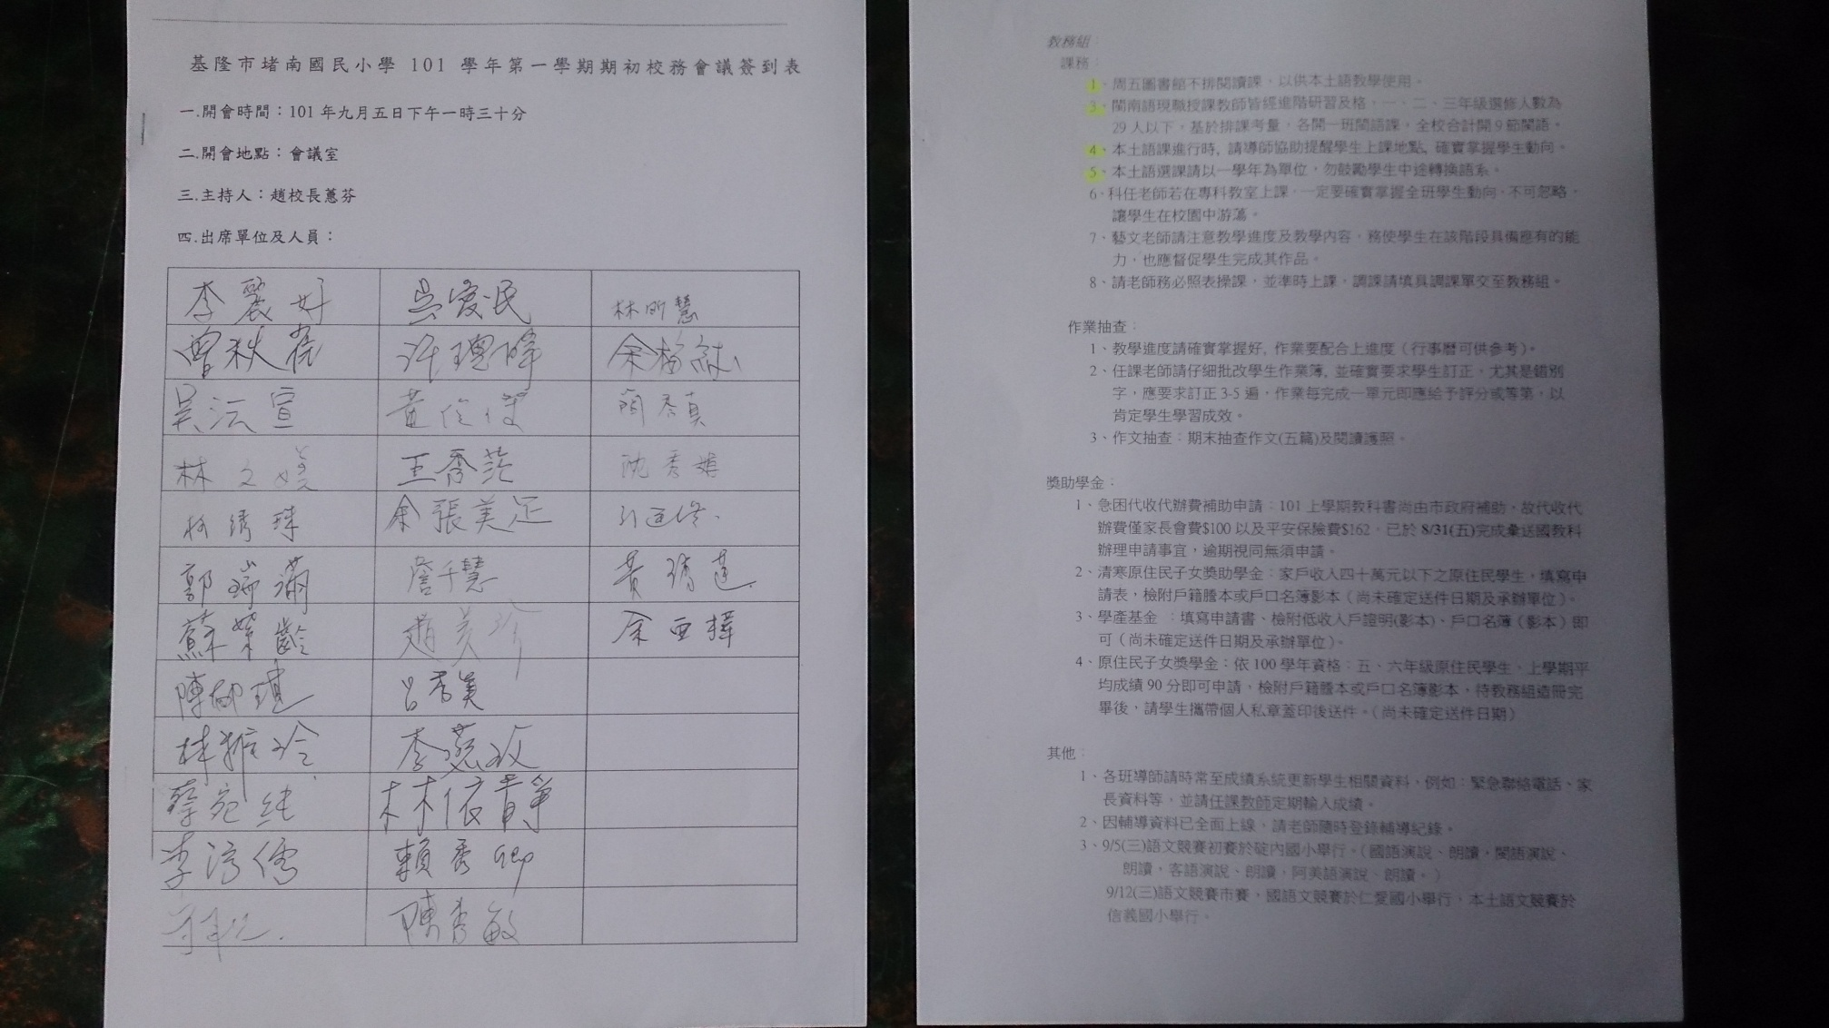
101學年第一學期校務會議報告本土語相關事項

